**MARCO APLICATIVO**

**INTRODUCCIÓN**

En el presente capítulo se realizará el análisis y diseño para el proyecto mencionado, utilizando haciendo uso de los instrumentos métodos, técnicas, y herramientas mencionadas en el capítulo anterior. Para el desarrollo del mismo haremos uso de la metodología AUP en sus fases (iniciación, elaboración, construcción y transición). Siguiendo las fases del modelado UML, y así mismo de la ingeniería de software.

Fases De Implementación AUP – elaboración propia

|  |  |
| --- | --- |
| **FASE** | **APLICACIÓN** |
| Iniciación | Análisis de los requerimientos, definir la arquitectura en base a los requerimientos del cliente |
| Elaboración | Definir requerimientos funcionales.  Definir casos de uso.  Definir los modelos UML. |
| Construcción | Codificación del software  Implementar la solución.  Pruebas del desarrollador. |
| Transición | Liberar el sistema. |

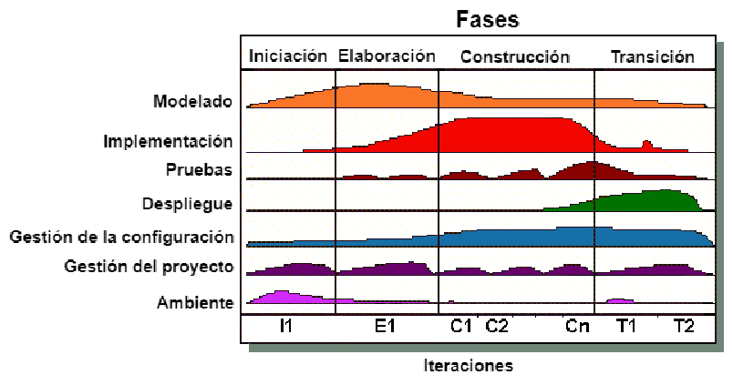Las fases de AUP serán desglosados iterativamente. Mientras que los modelos de UML se integrarán en la fase de elaboración de AUP, de esta manera AUP y UML realizar un proceso en que se podrán integran.

**UML**

Relación AUP y UML Elaboración Propia

**FASE DE INICIO**

Esta fase tiene como objetivo definir y acordar el alcance del proyecto, identificar los riesgos asociados al proyecto, proponer una visión muy general de la arquitectura de software. Cuyo objetivo es el modelado de requerimientos de alto nivel. Esta fase es muy corta y las iteraciones se centran con mayor énfasis en las actividades de modelamiento de la empresa y en sus requerimientos mediante el modelo de casos de uso del negocio.

**DESCRIPCIÓN DE LOS INTERESADOS**

Es importante describir a los usuarios interesados dentro de la fase de inicio de la metodología, ya que serán ellos los que interactúen con el sistema, proporcionan y reciben información para contribuir al sistema.

**Parte administrativa:**

* Crea la historia clínica con los datos personales de los pacientes.
* Programa la cita de consulta.

**Parte de servicio:**

* Realiza la consulta
* Llena más campos de la historia clínica
* Crea y designa exámenes

|  |  |
| --- | --- |
| **USUARIO** | **ADMINISTADOR** |
| TAREA: | * Registra nuevos usuarios * Realiza modificaciones a usuarios * Realiza la eliminación de usuarios * Acceso a todo el sistema |

Identificador tareas administrador

|  |  |
| --- | --- |
| **USUARIO** | **PERSONAL ADMINISTRATIVO** |
| TAREA: | * Registra nuevos pacientes * Realiza modificaciones y elimina pacientes * Registra un nuevo Historial Clínico en base a los datos básicos del paciente. * Realiza modificaciones al Historial Clínico filiación. * Registra la cita para la consulta con el Médico |

Identificador tareas Personal Administrativo

|  |  |
| --- | --- |
| **USUARIO** | **MÉDICO** |
| TAREA: | * Modifica y elimina una consulta * Modifica y elimina la Historia Clínica * Crea, modifica y elimina historias clínicas complementarias (down, infertilidad, etc). * Crea, modifica, elimina exámenes. |

Identificador tareas Médico

**ESPECIFICACIÓN DE REQUERIMIENTOS**

En este apartado se presentan los requerimientos que deberían ser cumplidos por el sistema. Los requisitos aquí expuestos están declarados en lenguaje natural mostrados a través de una lista.

Los requerimientos se obtienen a través de entrevistas realizadas a personal administrativo y doctores del Instituto de Genética, involucrados en el proyecto en el proyecto. Con la información obtenida anteriormente, se analizó y se obtuvieron los siguientes requerimientos.

* Registrar al personal del Instituto de Genética que interactuará con el sistema
* Registrar nueva Historia Clínica
* Registrar Cita
* Registrar datos de Consulta
* Registrar y agregar exámenes a la Historia Clínica
* Agregar Historias Clínicas complementarias
* Búsqueda de pacientes y de historias clínicas
* Listado de Pacientes, Historias clínicas
* Registrar evoluciones de pacientes por consulta
* Modificar Historia Clínica según el rol (Personal Administrativo)
* Emisión de reporte de la Historia Clínica

La obtención de los requerimientos principales se clasifica en los requerimientos funcionales y no funcionales.

**REQUERIMIENTOS FUNCIONALES:**

La tabla () muestra los requerimientos funcionales del sistema.

*Lista de Definición de Requisitos Funcionales.*

|  |  |  |
| --- | --- | --- |
| **ID** | **Descripción del Requerimiento** | **Módulo** |
| RF1 | Planificación del Proyecto | Módulo de Registro de Usuarios e Inicio de Sesión |
| RF2 | Diseño de la lógica del negocio y requerimientos del sistema |
| RF3 | Autentificación de Usuarios |
| RF4 | Configuración de usuarios según rol |
| RF5 | Acciones de usuario |
| RF6 | Registrar/actualizar nuevo Paciente | Módulo de Administración de Historias Clínicas y asignación de Información complementaria |
| RF7 | Registrar/actualizar Historia Clínica |
| RF8 | Registrar/actualizar consulta |
| RF9 | Asignar exámenes |
| RF10 | Registrar/actualizar historias clínicas complementarías |
| RF11 | Generar reporte de la Historia Clínica |

**REQUERIMIENTOS NO FUNCIONALES**

La tabla () muestra los requerimientos no funcionales del sistema

*Lista de Definición de Requisitos no Funcionales*

|  |  |
| --- | --- |
| **Ref.** | **Descripción del Requerimiento** |
| Usabilidad | Debe ser Intuitivo y fácil de usar |
| Seguridad | El ingreso y visualización del sistema estará restringido bajo autentificación, así también por usuarios definidos por roles |
| Eficiencia | El sistema no debe de demorar demasiado en hacer un proceso |
| Portabilidad | Debe funcionar en las computadoras que cuenta el Instituto de Genética además de estar conectadas en la misma red. |

**NEGOCIACIÓN**

Dado los mencionados requerimientos funcionales ya descritos con el usuario (jefe médico del Instituto de Genética de la Unidad de Genética Medica) se quedó de acuerdo en los siguientes procesos:

* El desarrollo del sistema será de forma de forma web la cual permitirá el acceso a todas las computadoras del Instituto, por tanto, no será accesible para dispositivos móviles.
* Se crearán usuarios con diferentes roles y privilegios, por lo que un usuario podrá interactuar con la información dependiendo de su rol.
* Para el acceso e ingreso al sistema, se proporcionará al usuario (personal administrativos y doctores) un nombre de usuario y contraseña, para su debida autenticación.
* Se hará el uso de un gestor de base de datos relacional open source para el almacenamiento de la información. Además, el sistema usara un ORM para que en el futuro si los encargados del Instituto deseen migrar a otro gestor de base de datos no haya ningún problema en hacerlo.
* Se registrará nuevas evoluciones de los pacientes en cada consulta.
* Se realizará el reporte de la Historia Clínica de un paciente en formato PDF.

**FASE DE ELABORACIÓN**

**DESCRIPCIÓN DE ACTORES**

Anteriormente ya describimos a los usuarios del sistema (ver tabla …) estos derivan en los actores del sistema. Los actores son usuarios que desempeñan funciones en el software. Es importante enfatizar el uso de la palabra rol porque aclara que los actores no necesariamente representan individuos específicos, sino el trabajo que realizan frente al sistema.

|  |  |
| --- | --- |
| **Actores** | **Descripción** |
| **Administrador** | El usuario con mayores privilegios, se encarga del registro de usuarios y tiene acceso a todo el sistema |
| **Personal Administrativo** | El usuario que se encarga del registro de pacientes, registro de la historia clínica y de registrar una cita/consulta |
| **Médico** | El usuario con más privilegios después del administrador, hace seguimiento a la historia clínica, modificando y añadiendo información a la misma. |

**MODELO DE CASOS DE USO DEL NEGOCIO**

Los casos de uso del negocio describen las acciones y procesos que se llevan a cabo en una organización para lograr sus objetivos y cumplir con sus requisitos. Estos casos de uso se enfocan en el punto de vista del negocio y cómo el sistema puede apoyar y mejorar estos procesos. El diagrama () describe el caso de uso del negocio del Instituto de Genética relacionado a la historia clínica de un paciente.

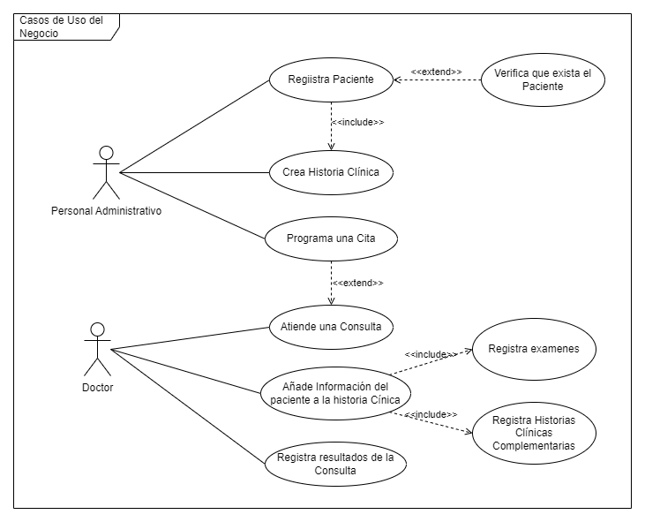

**DESCRIPCIÓN DE CASOS DE USO DE NEGOCIO**

Las siguientes tablas describen los casos de uso y de los procesos asociados.

|  |  |
| --- | --- |
| **CASO DE USO:** | REGISTRO DE PACIENTES |
| **ACTORES:** | Personal Administrativo |
| **TIPO:** | Primario |
| **DESCRIPCIÓN:** | El personal administrativo registra a un paciente y crear su historia clínica para tener un registro completo de sus antecedentes médicos y tratamientos. Verificando de que no esté registrado |

|  |  |
| --- | --- |
| **CASO DE USO:** | REGISTRO DE LA CITA |
| **ACTORES:** | Personal Administrativo |
| **TIPO:** | Primario |
| **DESCRIPCIÓN:** | El personal administrativo registra la cita del paciente asignándole una fecha, hora y doctor designado. |

|  |  |
| --- | --- |
| **CASO DE USO:** | ADICIONAR INFORMACIÓN A LA HISTORIA CLÍNICA |
| **ACTORES:** | Doctor |
| **TIPO:** | Primario |
| **DESCRIPCIÓN:** | El Doctor adicionar información adicional a la historia clínica, como exámenes e historias clínicas adicionales. |

|  |  |
| --- | --- |
| **CASO DE USO:** | REGISTRAR CONSULTA |
| **ACTORES:** | Doctor |
| **TIPO:** | Primario |
| **DESCRIPCIÓN:** | El Doctor registra la consulta, con los resultados, observaciones que vio. |

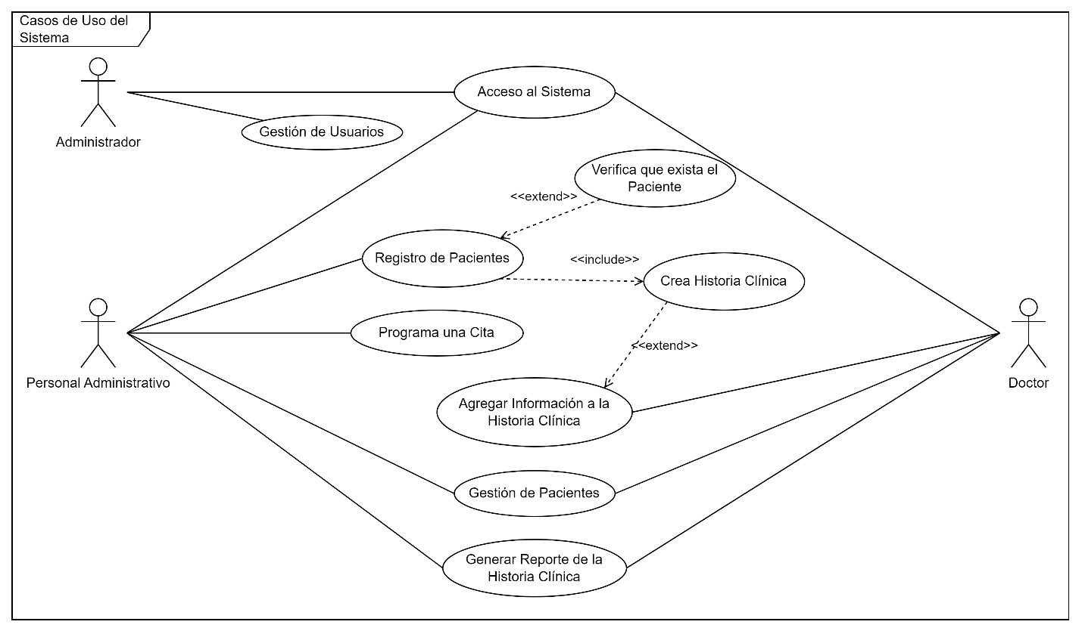**MODELO DE CASOS DE USO DEL SISTEMA**

**DESCRIPCIÓN DE CASOS DE USO DEL SISTEMA**

A continuación, se mostrarán los casos de uso, representando los procesos reflejados en el diagrama de casos de uso del sistema.

**DIAGRAMA DE CASO DE USO DE ACCESO AL SISTEMA**

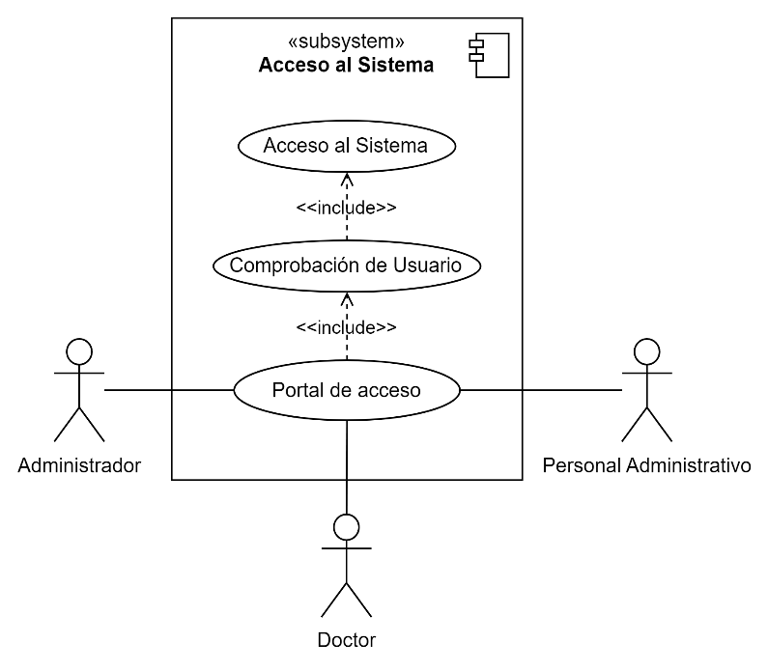

|  |  |
| --- | --- |
| **CASO DE USO:** | ACCESO AL SISTEMA |
| **Propósito:** | Se realiza proceso de ingreso y registro al sistema |
| **Actores:** | Administrador, Personal Administrativo y Doctor |
| **Tipo:** | Primario |
| **Descripción:** | 1. Ingreso al portal de acceso |